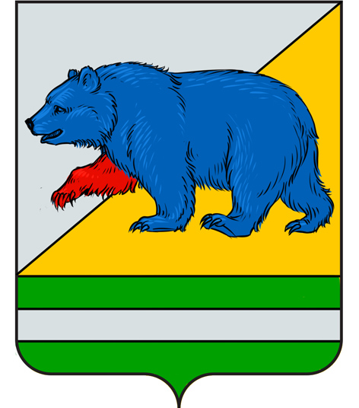
РОССИЙСКАЯ ФЕДЕРАЦИЯ
КУРГАНСКАЯ ОБЛАСТЬ

ДУМА ПЕТУХОВСКОГО МУНИЦИПАЛЬНОГО ОКРУГА

РЕШЕНИЕ

от _27_ мая 2022 года № _243_
г.Петухово

Об официальных символах (гербе и флаге) муниципального образования
Петуховский муниципальный округ Курганской области

Руководствуясь Федеральным законом от 6 октября 2003 года №131-ФЗ «Об общих принципах организации местного самоуправления в Российской Федерации», Законом Курганской области от 12 мая 2021 года N 49 "О преобразовании муниципальных образований путем объединения всех поселений, входящих в состав Петуховского района Курганской области, во вновь образованное муниципальное образование - Петуховский муниципальный округ Курганской области и внесении изменений в некоторые законы Курганской области", разделом XII Методических рекомендаций по разработке и использованию официальных символов муниципальных образований, утвержденных Геральдическим советом при Президенте Российской Федерации 28 июня 2006 года, Уставом Петуховского муниципального округа Курганской области, Дума Петуховского муниципального округа РЕШИЛА:
- Установить герб и флаг муниципального образования - Петуховский район Курганской области, утвержденные решением Думы Петуховского района Курганской области от 30 августа 2019 года №396 «Об официальных символах (гербе и флаге) муниципального образования Петуховский район Курганской области» в качестве официальных символов муниципального образования - Петуховский муниципальный округ Курганской области.
- Утвердить Положение «О гербе муниципального образования Петуховский муниципальный округ Курганской области» согласно приложению 1 к настоящему решению.
- Утвердить Положение «О флаге муниципального образования Петуховский муниципальный округ Курганской области» согласно приложению 2 к настоящему решению.
- Признать утратившими силу решение Думы Петуховского района Курганской области от 30 августа 2019 года №396 «Об официальных символах (гербе и флаге) муниципального образования Петуховский район Курганской области», решение Думы Петуховского муниципального округа от 28.04.2022 года №215 «О переходе герба и флага от муниципального образования Петуховский район Курганской области к муниципальному образованию Петуховский муниципальный округ Курганской области.
5. Направить настоящее решение в Государственный геральдический совет при Президенте Российской Федерации для внесения необходимых изменений в материалы Государственного геральдического регистра Российской Федерации с ходатайством о сохранении номеров регистрации герба 12557 и флага 12558 принадлежащих муниципальному образованию Петуховский район Курганской области.
6. Настоящее решение вступает в силу с момента его принятия.

Председатель
Думы Петуховского муниципального округа Е.Ф. Николаенко

